Proposte di letture estive…

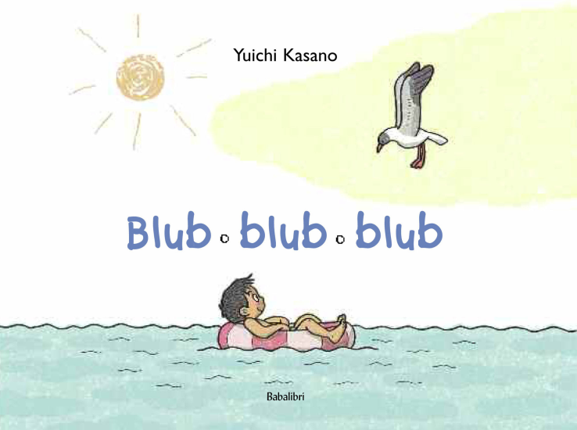
Blub blub blub

Autore: Yuichi Kasano
Editore: Babalibri
Età di lettura: dai 2 anni

E’ una bella giornata estiva e un bimbo si gode la tranquillità del mare accoccolato nel suo salvagente quando all’ improvviso….. flush qualcosa lo solleva da sotto: è il suo papà che ha voluto fargli uno scherzo. Poco dopo però arriva qualcos’altro a sollevare il bimbo e il suo papà.
Un libro semplice ma ben fatto perfetto per i più piccoli che si divertono a scoprire i nuovi personaggi che sbucano dall’ acqua, fino al tuffo finale!

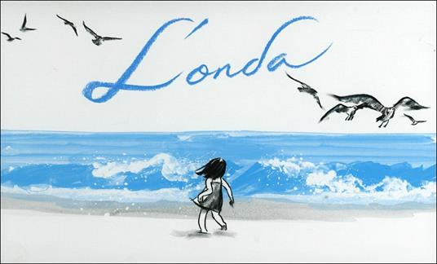
L’ onda

Autore: Suzy Lee
Editore: Corraini
Età di lettura: dai 3 anni

L’ onda racconta una storia semplicissima e allo stesso tempo complessa: la storia dell’incontro tra una bambina e il mare, che suscita una serie di emozioni e stati d’ animo talvolta contrastanti: la curiosità, la paura, la voglia di giocare ed esplorare, tutto questo viene raccontato senza l’utilizzo di parole in un susseguirsi di immagini mozzafiato con un ritmo narrativo dirompente e incalzante.

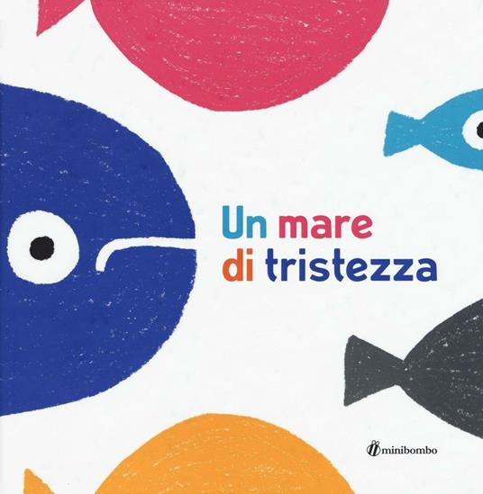
Un mare di tristezza

Autore: Iudica, Vignocchi, Borando
Editore: Minibombo
Età di lettura: dai 3 anni

Un libro dal sottile umorismo, tipico dei libri targati Minibombo, con un finale inaspettato per raccontare che spesso, semplicemente cambiando il proprio punto di vista le cose possono prendere tutta un’ altra piega!

La balena della tempesta
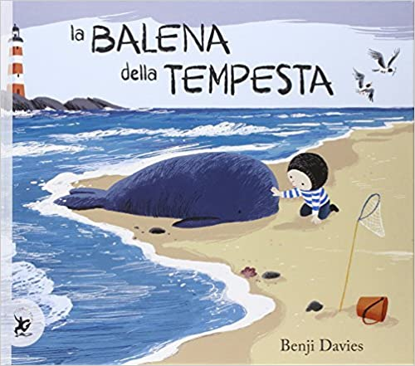
Autore: Davies
Editore: Giralangolo
Età di lettura: dai 4 anni

Questa è la storia di un bambino solitario e di una piccola balena finita sulla spiaggia e di un’ amicizia capace di cambiare le loro vite. L’ autore riesce a toccare temi delicati e profondi raccontando e illustrando una storia che parla ai bambini con infinita dolcezza.

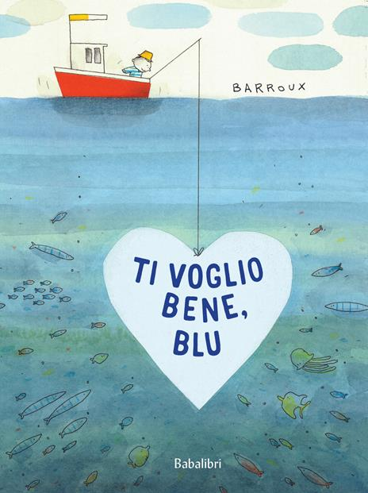
Ti voglio bene blu

Autore: Barroux
Editore: Babalibri
Età di lettura: dai 4 anni

Durante una tempesta Jonas, il guardiano del faro, viene salvato da Blu, una balena gentile. I due diventano amici e quando la balena si trova in pericolo Jonas corre in suo aiuto.
Una storia di amicizia che racconta l’urgenza di salvare i nostri oceani, con una nota dell’autore su come proteggere le balene e il loro habitat.

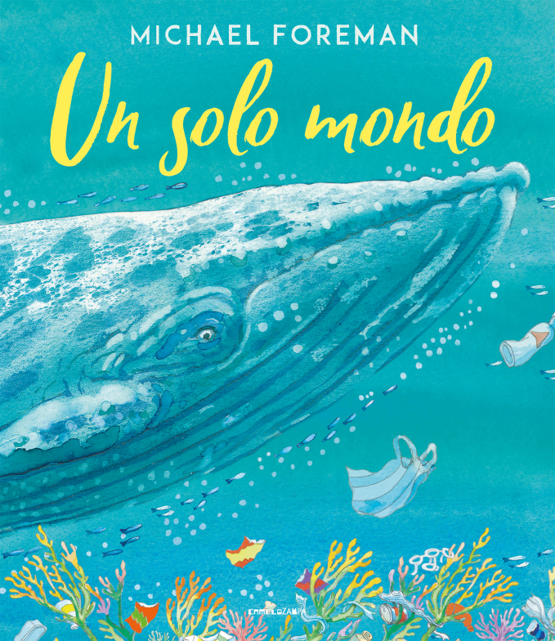
Un solo mondo

Autore: M. Foreman
Editore: Camelozampa
Età di lettura: dai 6 anni

Due bambini giocando in riva al mare raccolgono nel loro secchiello un po’ di acqua creando il loro ecosistema in miniatura, capendo ben presto però attraverso i loro giochi quanto sia importante preservare il nostro pianeta tanto meraviglioso quanto fragile.
Un solo mondo è un bellissimo albo illustrato per bambini che con testo delicato e poetico sottolinea le bellezze del nostro pianeta tutte da preservare.

